ข้อมูลลานกีฬา/สนามกีฬา ตามแบบแปลนหรือแผนผังขององค์กรปกครองส่วนท้องถิ่น
1.สนามฟุตบอล สนามกีฬากลางองค์การบริหารส่วนตำบลกกทอง
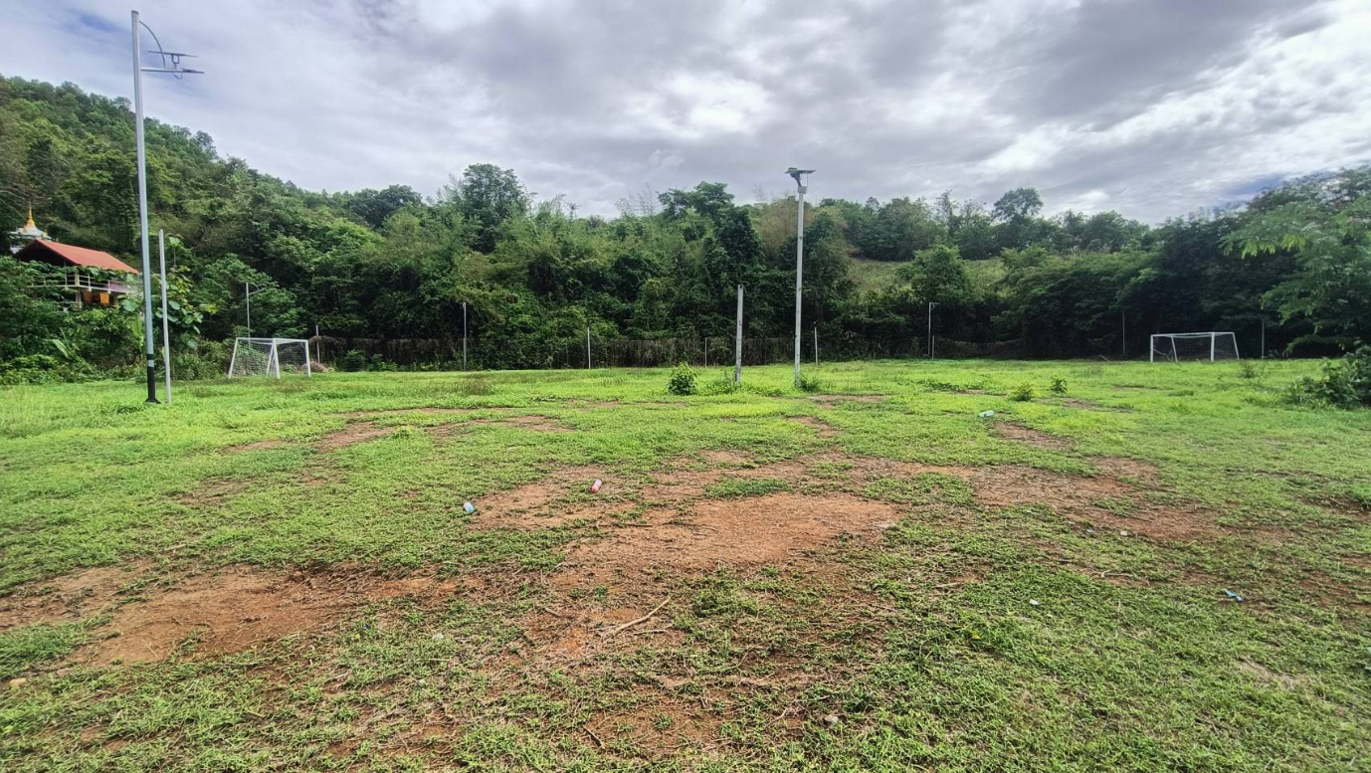
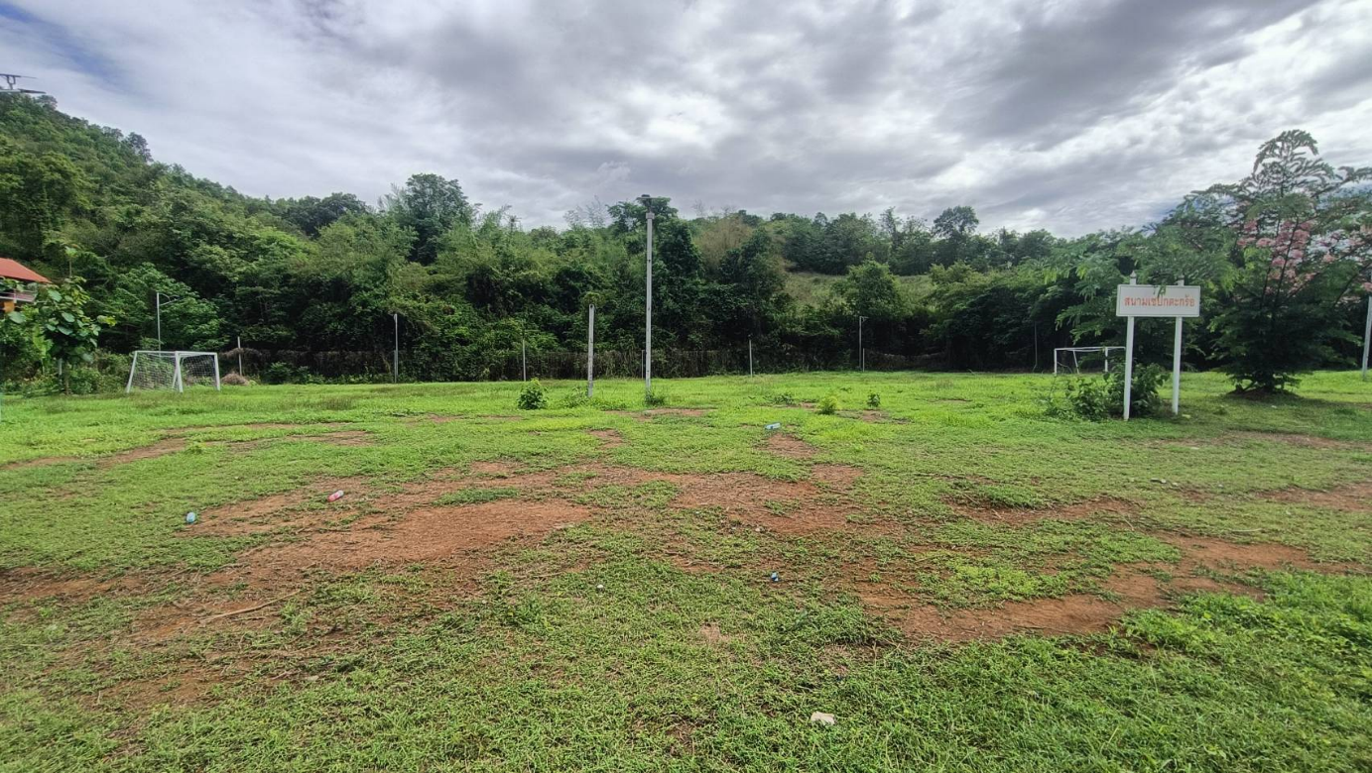

2. สนามเซปักตะกร้อ สนามกีฬากลางองค์การบริหารส่วนตำบลกกทอง
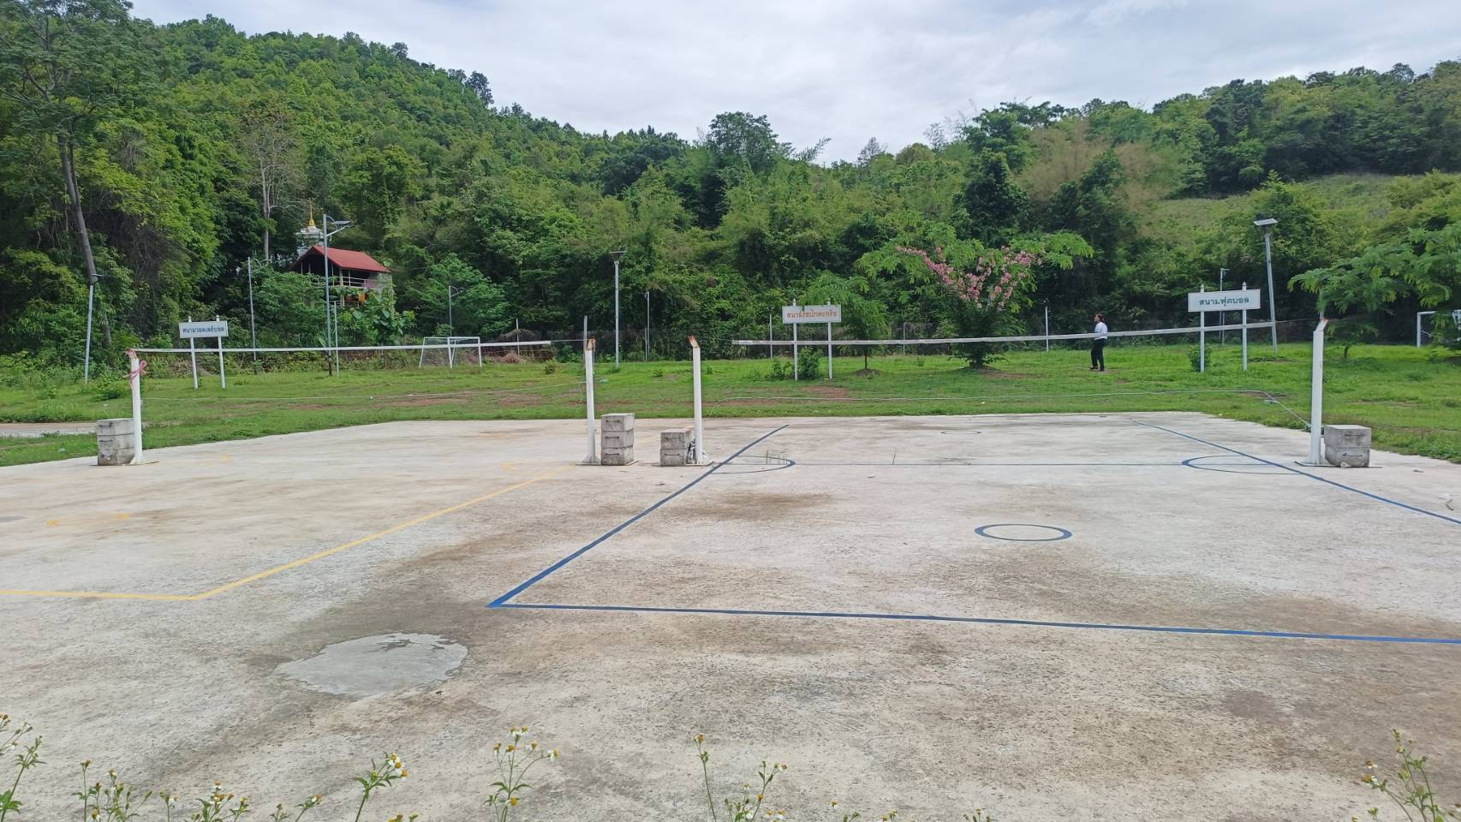

3. สนามวอลเลย์บอล สนามกีฬากลางองค์การบริหารส่วนตำบลกกทอง
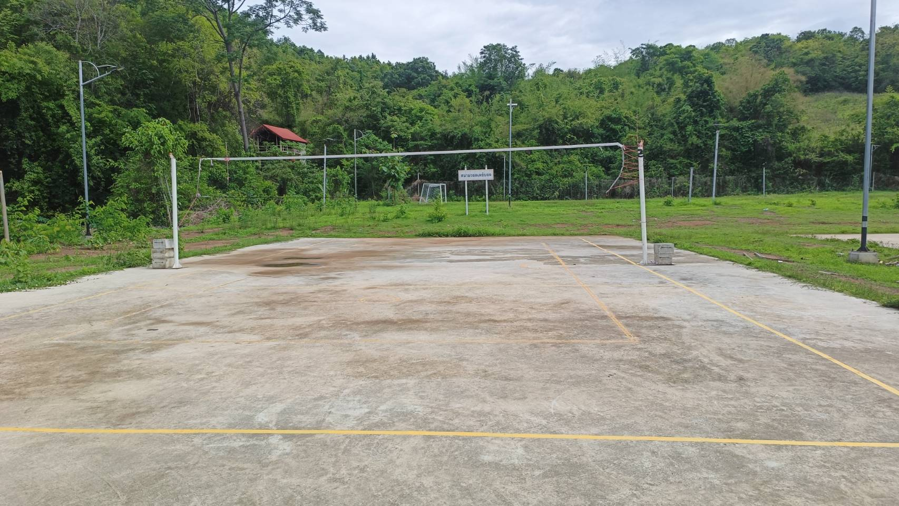

4. เครื่องออกกำลังกาย สนามกีฬากลางองค์การบริหารส่วนตำบลกกทอง
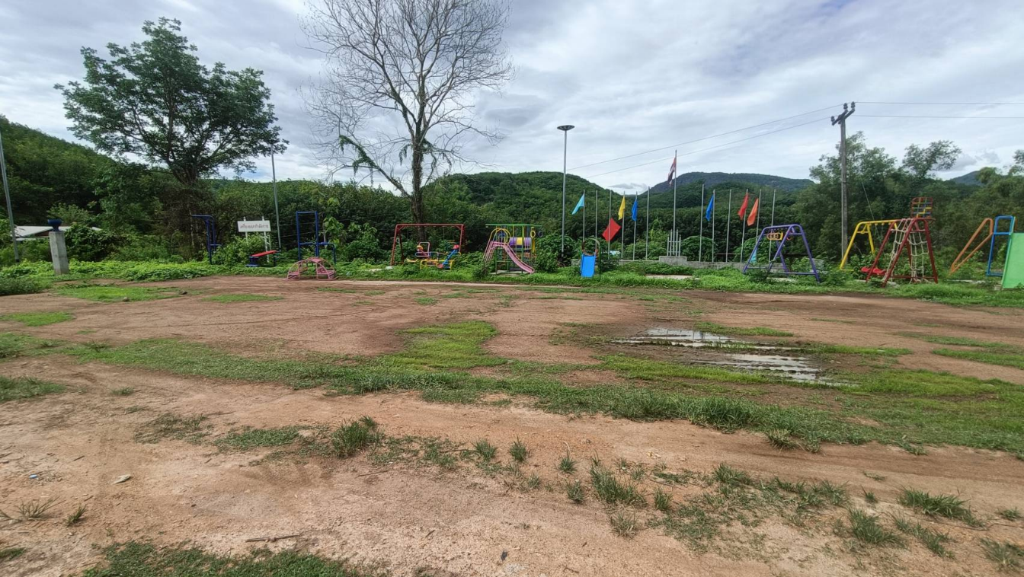
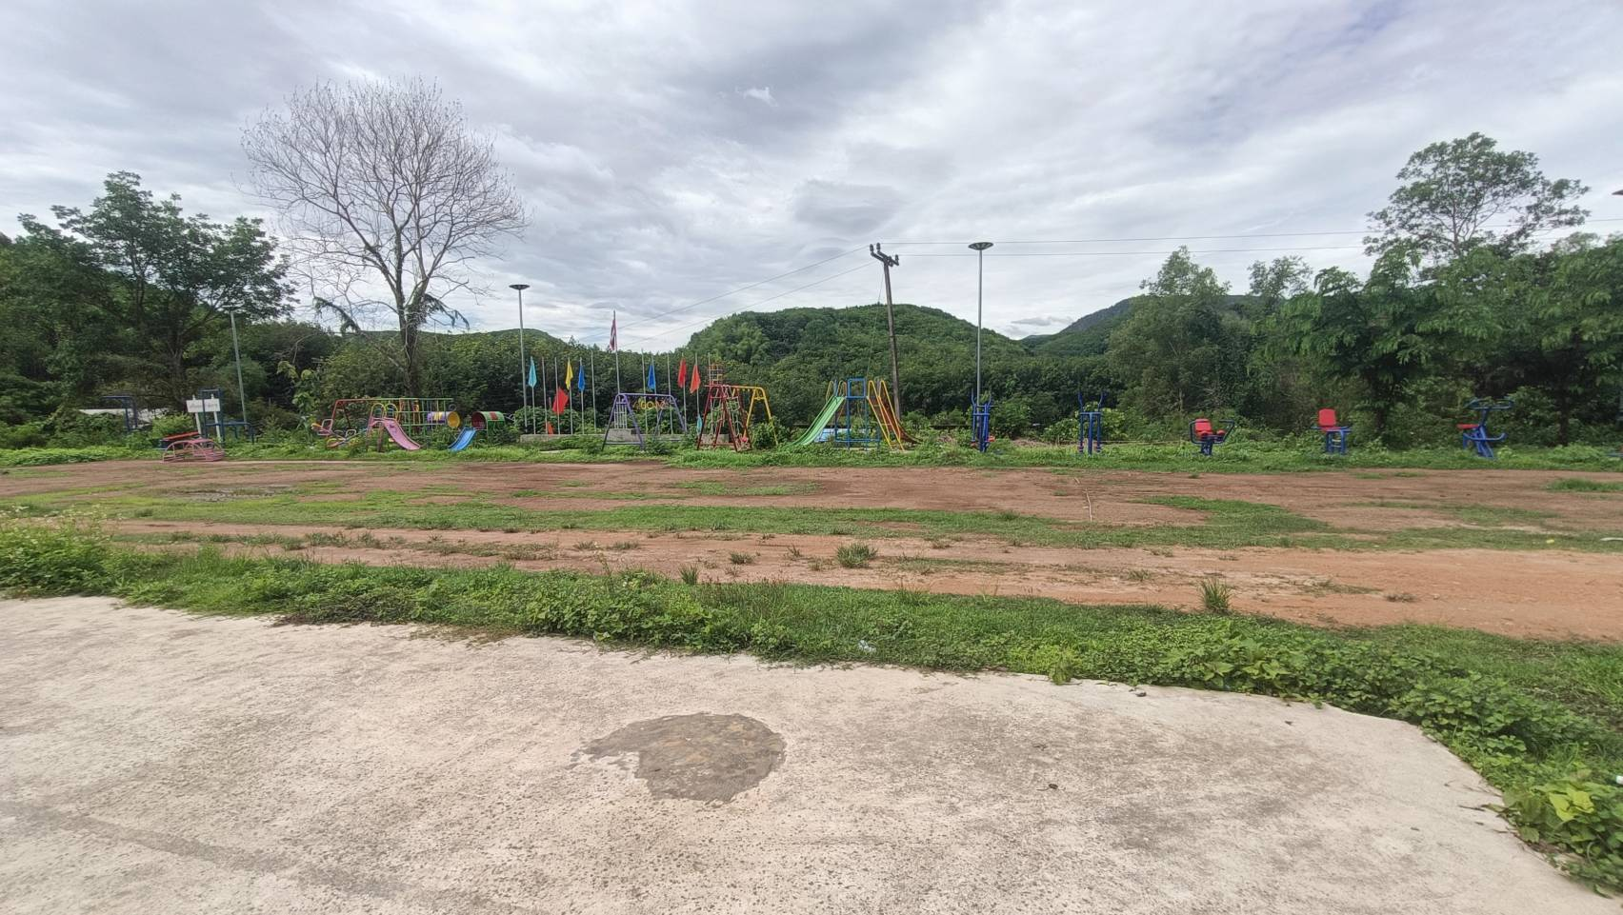

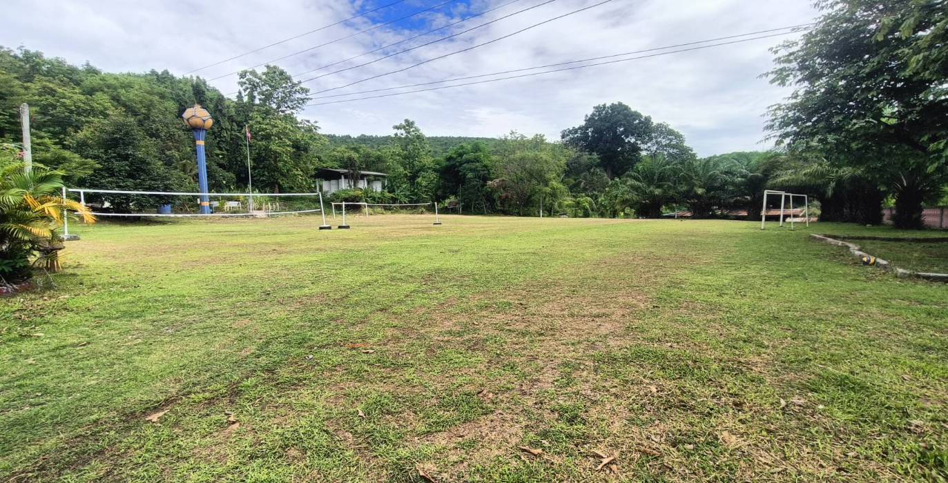
5. สนามกีฬาโรงเรียนบ้านสวนกล้วย

